SCUOLA SECONDARIA I°
LA TELA DEL RAGNO

COME LA USO
- INDIVIDUO SUI SEGMETI, IL PUNTO CHE STA AD INDICARE LA MIA PERCEZIONE “riguardo a….”
- UNISCO I PUNTI E, CON UN COLORE A MIO PIACERE, COLORO GLI SPAZI CREATI

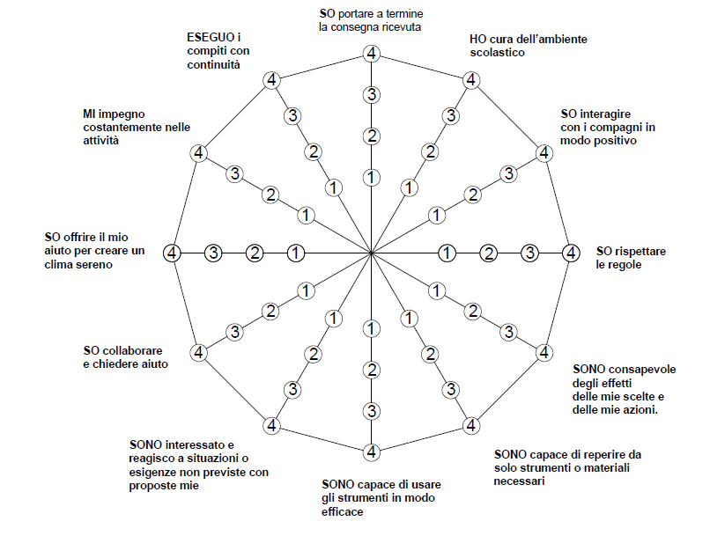
LEGENDA:

④ SEMPRE

③ SPESSO

② TALVOLTA

① RARAMENTE
-------------------------------------------------------------------------------------------------------------------------------------------------------------
SCUOLA SECONDARIA I°
LA TELA DEL RAGNO

COME LA USO
- INDIVIDUO SUI SEGMETI, IL PUNTO CHE STA AD INDICARE LA MIA PERCEZIONE “riguardo a….”
- UNISCO I PUNTI E, CON UN COLORE A MIO PIACERE, COLORO GLI SPAZI CREATI
LEGENDA:

④ SEMPRE

③ SPESSO

② TALVOLTA

① RARAMENTE

